30 лет и три года
08.07.2015
Именно такие временные рамки фигурируют в Региональной программе капремонта многоквартирных домов на территории города Москвы. Почему вся программа рассчитана именно на 30 лет, почему разбита на трехлетние периоды, почему ежемесячный взнос на капремонт установлен в размере 15 рублей? На эти и другие вопросы отвечают ведущие специалисты столицы.
Реализация Региональной программы капремонта уже началась. Отныне капитальный ремонт своих домов оплачивают сами жильцы. Уже в июле москвичи увидят в платежках новую графу «капремонт»: взнос — 15 рублей за квадратный метр. Если сравнить с прочими регионами России, ставка не самая большая, но и не самая маленькая. Например, у ближайших соседей, в Подмосковье, где аналогичная программа стартовала год назад, взнос в два раза меньше. Встает вопрос: а почему в столице 15 рублей?
— Прежде чем объявить цену 15 рублей, мы изучили все за и против и пришли к выводу, что только эта цена позволяет качественно проводить капремонт по всем стандартам, которые определены в программе, — говорит заместитель председателя комиссии по развитию ЖКХ Общественной палаты Москвы, член попечительского совета Фонда капремонта Москвы Валерий Семёнов.
До принятия программы ее неоднократно обсуждали в Общественной палате Москвы, Мосгордуме. Была создана рабочая группа, в которую вошли эксперты по ремонту и строительству. Все они занимались в том числе и суммой взноса, анализируя при этом опыт других регионов.
— При маленьком взносе многие субъекты не могут себе позволить заменить все системы и, по сути, сводят ремонт к аварийному: есть проблемы с кровлей, электрикой — заменили и пошли дальше, на следующие дома. Мы же за счет экономически обоснованного взноса можем заменить в доме все системы, которые требуется менять, — утверждает первый заместитель генерального директора Фонда капитального ремонта Дмитрий Лифшиц.
Важно также понимать, что с учетом инфляции размер взноса может и наверняка будет меняться. Однако это — дело будущего. А прямо сейчас, уже в июле, начинается ремонт 400 домов — первоочередников программы. По каким критериям они выбирались, поясняет генеральный директор Фонда капитального ремонта Артур Кескинов:
— Нами была поставлена задача найти и составить список домов в аварийном и очень неудовлетворительном состоянии. Таким образом, в первую очередь мы выбрали пятиэтажки и дома довоенной постройки. В перечень работ войдут ремонт электрики, тепло-, водо- и газоснабжения, канализации, лифтов, крыш, подвалов, фасадов, фундаментов, систем дымоудаления и пожаротушения, мусоропровода, водостока…
Напомним, вся программа рассчитана на 30 лет: с 2015 по 2044 год. Срок, бесспорно, огромный, предстоит «забег» на длинную дистанцию. Но этот срок продуман и обоснован.
— На 30 лет программа рассчитана, потому что есть стандарты, в которых определены сроки эксплуатации. К примеру, у лифта — 25 лет, у кровли — 20-25 лет. В среднем 30 лет — это жизненный цикл дома до очередного капитального ремонта, — говорит Валерий Семёнов.
Именно поэтому во всех регионах России программы капремонта ориентированы на 30 лет. Но в Москве в отличие от многих других территорий программа разбита на не десятилетние, а на трехлетние периоды. И это, заметим, весьма положительный момент: конкретные работы в каждом доме расписаны на три года. Причем любой собственник может увидеть, когда и что в его доме будут ремонтировать, — для этого достаточно выйти по ссылке программы (repair.mos.ru) и написать в поисковом окошке адрес своего дома.
— Каждый дом попадает в конкретный срок трехлетнего периода. Мы указали все инженерные системы с учетом их технического состояния с понятными сроками, когда и в каком доме они могут меняться. И постарались сделать так, чтобы во время ремонта привести все инженерные системы в надлежащее состояние. То есть практически все неудовлетворительные системы мы должны отремонтировать сразу, как только начнется ремонт, — уточняет Артур Кескинов.
Важный нюанс: законом предусмотрена ежегодная актуализация программы, значит, мониторинг домов будет проводиться постоянно. И если в ходе мониторинга состояния инженерных систем выяснится, что в таком-то доме нужно начать ремонт раньше, в программу будет внесена корректировка. Кстати, собственникам дано право инициировать такие корректировки, достаточно принять соответствующее решение на общем собрании собственников жилья.
И еще о сроках. Пожалуй, самый главный вопрос: а не будут ли они меняться и переноситься? По словам должностных лиц, отвечающих за программу, нет, не будут! Исходя из того, что все расчеты произведены объективно и правильно, работа должна уложиться в установленные сроки. Государство гарантирует выполнение не только своих собственных обязательств, но и тех, что возложены на граждан. Речь о своевременной оплате взносов на капремонт. Чтобы граждане справились с оплатой, Правительство столицы выделило из городского бюджета 6 млрд рублей на соответствующие дотации и субсидии.
— Эти деньги пойдут не в Фонд капитального ремонта, а напрямую тем гражданам, которые нуждаются в помощи, — говорит председатель комиссии Мосгордумы по городскому хозяйству и жилищной политике Степан Орлов. — Для всех, кто имеет льготы на оплату жилищно-коммунальных услуг, льгота распространится и на взнос на капремонт. Для тех, кто сейчас получает городские субсидии на ЖКУ, они автоматически будут компенсировать еще и пункт «за капитальный ремонт», который появится в платежных документах. То же самое касается и тех граждан, которые могут стать субсидиантами после введения этого пункта, если с ним доля оплаты ЖКУ превысит 10% от общего дохода семьи. Всего город окажет поддержку 2,6 млн москвичей.
Инна Авилова

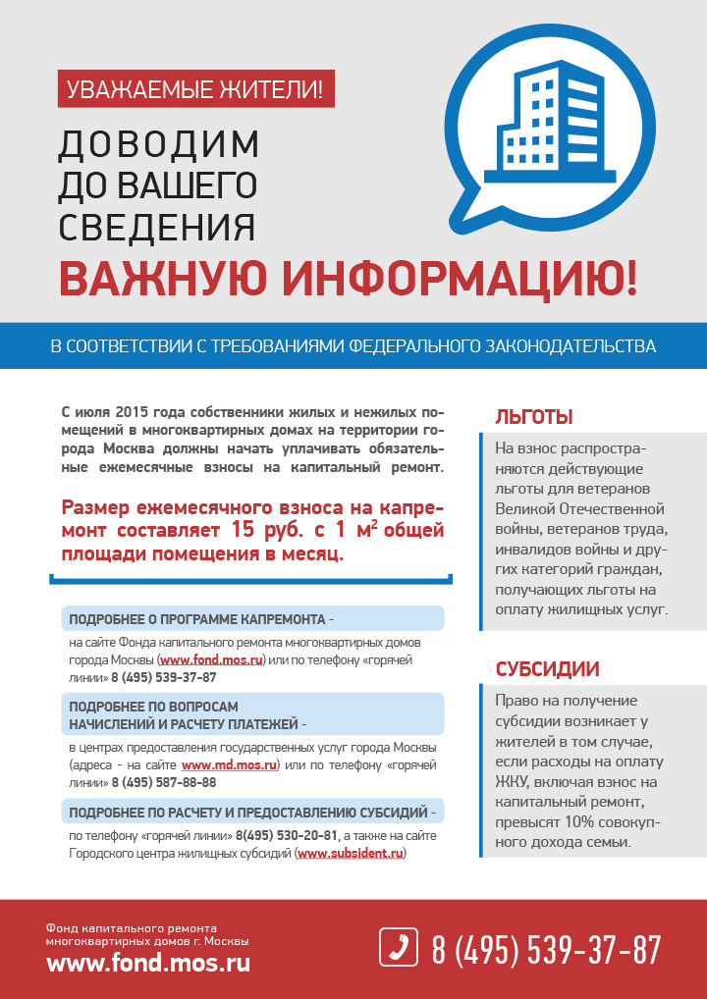

Адрес страницы: http://troparevo-nikulino.mos.ru/presscenter/news/detail/1993633.html
Управа района Тропарево-Никулино города Москвы

